Orakel von Delphi
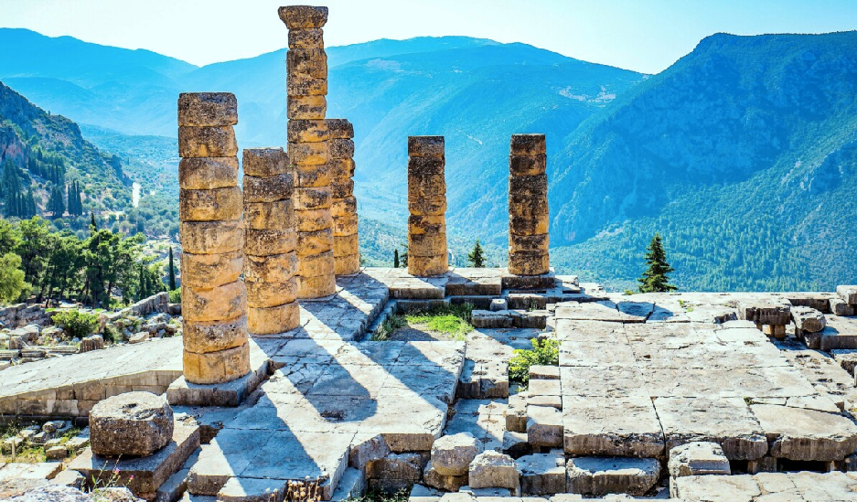 Delphi, am 2.455 Meter hohen Parnass, war in der Zeit der Antike einer der wichtigsten Orte. Orakel dienten früher der Weissagung, mehrere von ihnen waren über ganz Griechenland verstreut. Die meisten pilgerten jedoch nach Delphi und stellten dem Orakel ihre Fragen bezüglich der Zukunft. Selbst Könige und Heerführer wandten sich an das Orakel, um den Rat der Götter einzuholen. Wurde der Ausbruch eines Kriegs befürchtet, richteten sich Strategien und Entscheidungen nach den Antworten des Orakel. Die Priesterin Pythia war der Hauptbestandteil des Orakels.
Auch große Figuren wie Ödipus
Hier gibt es noch ein Paar Infos über die Pythia Pythia
— Simon Taeger 2025/07/18 09:19.

